BỘ GIÁO DỤC VÀ ĐÀO TẠO

TRƯỜNG ĐẠI HỌC CÔNG NGHỆ SÀI GÒN

**KHOA CÔNG NGHỆ THÔNG TIN**

**ĐỒ ÁN TIN HỌC**

Tên đề tài:

**XÂY DỰNG VÀ QUẢN LÝ DANH SÁCH BÁN HÀNG**

Giảng viên hướng dẫn: **Thầy ThS.Trần Văn Hùng**

Sinh viên thực hiện:

1. **Võ Minh Thiện – MSSV: DH52105184**
2. **Nguyễn Đình Thông – MSSV: DH52106667**

**TP HỒ CHÍ MINH, Ngày tháng năm 2023**

**MỤC LỤC**

**LỜI CẢM ƠN**

Đầu tiên, em xin gửi lời cảm ơn đến chân thành đến Trường đại học Công Nghệ Sài Gòn các thầy giáo, cô giáo đã giảng dạy và trang bị cho em những kiến thức trong những năm học vừa qua. Đặc biệt, em gửi lời cảm ơn sâu sắc đến thầy Trần Văn Hùng đã dạy dỗ, truyền đạt những kiến thức quý báu cho em trong suốt thời gian làm đồ án vừa qua. Trong thời gian làm đồ án và được sự hướng dẫn từ thầy, em đã thêm cho mình nhiều kiến thức bổ ích, tinh thần học tập hiệu quả, nghiêm túc trong học tập. Đây chắc chắn sẽ là những kiến thức quý báu, là hành trang để em có thể vững bước sau này.

Tuy nhiên, do vốn kiến thức còn nhiều hạn chế và khả năng tiếp thu còn nhiều bỡ ngỡ. Mặc dù em đã cố gắng hết sức nhưng chắc chắn bài đồ án khó có thể tránh những sai xót và nhiều chỗ còn chưa chính xác, kính mong thầy xem xét và góp ý kiến cho bài làm của em được hoàn thiện hơn.

Em xin chân thành cảm ơn thầy đã giúp đỡ chúng em rất nhiều trong suốt quá trình học tập và làm đồ án!

MUC LỤC:

**CHƯƠNG 1. GIỚI THIỆU** 4

1.1. Lý do chọn đề tài. 4

1.2. Mục tiêu của đồ án. 5

1.3. Phạm vi nghiên cứu. 5

**CHƯƠNG 2: PHƯƠNG PHÁP THỰC HIỆN** 6

2.1. Công nghệ sử dụng: 6

2.2.Phân tích yêu cầu: 7

2.2.1. Các quy trình,nghiệp vụ: 7

2.2.2. Sơ đồ chức năng: 8

**CHƯƠNG 3: THIẾT KẾ** 9

3.1.Sơ đồ Use case: 9

3.2.Danh sách và mô tả Use case: 9

3.3. Hệ thống màn hình: 10

**CHƯƠNG 4: KẾT LUẬN** 13

4.1. Các vấn đề tồn đọng: 13

# **CHƯƠNG 1. GIỚI THIỆU**

* 1. **Lý do chọn đề tài.**
* Hiện nay, công nghệ thông tin đang phát triển nhanh chóng và ngày càng được ứng dụngrộng rãi vào cuộc sống của con người. Cũng như trên thế giới, Việt Nam là một nước đang pháttriển và công nghệ thông tin cũng đang phát triển nhanh chóng thì việc đầu tư cho công cuộcphát triển, nghiên cứu và ứng dụng công nghệ thông tin là rất quan trọng.
* Một trong số ứng dụng của công nghệ thông tin là vào lĩnh vực quản lý. Hiện nay, công nghệ thông tin đang hiện diện và đóng vai trò quan trọng không thể thiếu trong quátrình quản trị, điều hành các hoạt động sản xuất kinh doanh của mỗi cửa hàng. Sự phát triển và ứng dụng của Internet đã làm thay đổi mô hình và cách thức hoạt động kinh doanh của cửahàng, việc chuyển dần các giao dịch truyền thống sang giao dịch điện tử đã ảnh hưởng đến vịtrí, vai trò và cả nhu cầu của các bên hữu quan ( sản phẩm,khách hàng,…) của cửa hàng.
* Vì vậy mà em chọn đề tài “Xây dựng và quản lý danh sách bán hàng bằng ngôn ngữ C# ”làm đề tài nghiên cứu cho đồ án tin học ”.
  1. **Mục tiêu của đồ án.**
* Cần phải thiết kế và cài đặt một chương trình quản lý có các chức năng sau:

+ Quản lý hàng hóa: Thêm, sửa, xóa thông tin loại hàng và các mặt hàng.

+ Quản lý nhân viên: Thêm, sửa, xóa thông tin các nhân viên.

+ Nhập kho và xuất kho: Cập nhật dữ liệu nhập và xuất kho thông qua các form nhập liệu, đồng thời có thể in ra các hóa đơn nhập và xuất.

+ Quản lý và sắp xếp thông tin hàng hóa, nhân viên, khách hàng.

+ Tự động thông báo trạng thái hết hạn sử dụng của hàng hóa cho nhân viên.

* 1. **Phạm vi nghiên cứu.**
* Nghiên cứu, phân tích và xây dựng hệ thống quản lí bán hàng.
* Thiết kế CSDL, các ràng buộc toàn vẹn.
* Thiết kế ứng dụng: các chức năng, Forms và Reports
* Cài đặt chương trình ứng dụng, nhập liệu, chạy và kiểm tra lỗi.
* Viết bài báo cáo về công việc đã thực hiện theo mẫu qui định.

# **CHƯƠNG 2: PHƯƠNG PHÁP THỰC HIỆN**

**2.1. Công nghệ sử dụng:**

**Ngôn ngữ c#:** được biết đến là một ngôn ngữ lập trình hướng đối tượng đơn giản. Đặc biệt C# được phát triển bởi đội ngũ kỹ sư của Microsoft xây dựng trên nền tảng của hai ngôn ngữ mạnh nhất là C++ và Java. Đặc điểm nổi trội của ngôn ngữ lập trình C# là hiện đại. Dễ sử dụng, phù hợp đa nền tảng, bảo mật cao và sử dụng linh hoạt. C# có thể được sử dụng để tạo ra nhiều ứng dụng. Nhưng nó mạnh mẽ nhất là trong việc xây dựng ứng dụng và game trên desktop của Windows. Hay còn gọi là lập trình C# Winform.

**Winform C#:** Winform C# là tạo giao diện cho các ứng dụng trên Desktop bằng ngôn ngữ C#. Nó đi liền với nhau nhiều đến nỗi ta quen gọi tắt là lập trình Winform C#. Các ứng dụng này phù hợp với việc quản lý thông tin từ các app trên Desktop cũng như ứng dụng tương tác với người dùng. Hiện nay vẫn còn rất nhiều học Winform C# vì đặc tính dễ học, đơn giản, nhất là đối với sinh viên thường lựa chọn để làm đồ án. Làm Winform lập trình viên được đào tạo từ cơ bản đến nâng cao về kỹ thuật sử dụng Combobox, Data table, Dataset, NumericUpdown.

**2.2.Phân tích yêu cầu:**

***2.2.1. Các quy trình, nghiệp vụ:***

**Quy trình nghiệp vụ:**

* Khi khách vào cửa hàng và mua hàng, nhân viên sẽ nhập mã của sản phẩm mà khách hàng muốn mua và thông báo cho khách nếu sản phẩm trong kho không đủ. Sau đó nhân viên sẽ xuất phiếu mua hàng, trên phiếu có ghi mã sản phẩm,tên sản phẩm,số lượng,thời gian mua hàng và nhân viên bán hàng ngày hôm đó. Nếu khách yêu cầu mua thêm nhân viên sẽ xuất 1 phiếu mua hàng mới tương tự.
* Trên hóa đơn thanh toán sẽ có tên sản phẩm,thời gian và số tiền khách thanh toán.
* Quản lý có nhiệm vụ quản lý các nhân viên, cập nhật thông tin sản phẩm trong kho (còn hay hết).

**Mô tả bài toán:**

* Nhân viên sẽ đăng nhập vào hệ thống bán hàng trong ngày hôm đó. Thông tin sản phẩm có:mã sản phẩm,tên sản phẩm,số lượng,thời gian,đơn giá. Thông tin nhân viên có:mã nhân viên, tên nhân viên,ngày sinh,địa chỉ,mã đăng nhập.
* Khi khách hàng yêu cầu mua sản phẩm nhân viên có thể thêm,sửa xóa sản phẩm mà khách yêu cầu.

***2.2.2. Sơ đồ chức năng:***

# **CHƯƠNG 3: THIẾT KẾ**

**3.1. Sơ đồ Use case:**

* Admin (nhân viên quản lý): có thể sao lưu và phục hồi CSDL, quản lý nhân viên, sản phẩm, …
* Nhân viên cửa hàng: lập phiếu bán hàng, lịch sử giao dịch, báo cáo,…

**3.2. Danh sách và mô tả Use case:**

|  |  |
| --- | --- |
| **Use case** | **Mô tả** |
| Đăng nhập | Nhân viên cửa hàng khi muốn sử dụng hệ thống phải đăng nhập mã vì đây là hệ thống nội bộ của cửa hàng |
| Đăng xuất | Khi nhân viên sử dụng xong và kết thúc ca thì tiến hành đăng xuất để thoát khỏi hệ thống |
| Quản lý sản phẩm | Nhân viên cửa hàng quản lý các sản phẩm có trong kho để biết rõ thông tin các sản phẩm còn tồn đọng |

**3.3. Hệ thống màn hình:**

* 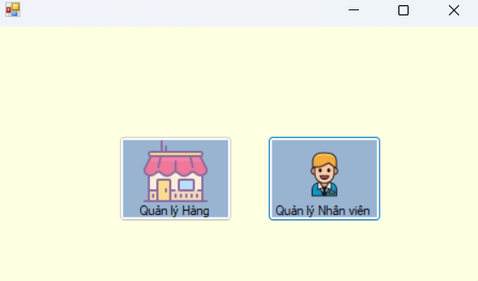Màn hình 1: (Giao diện hệ thống):
* 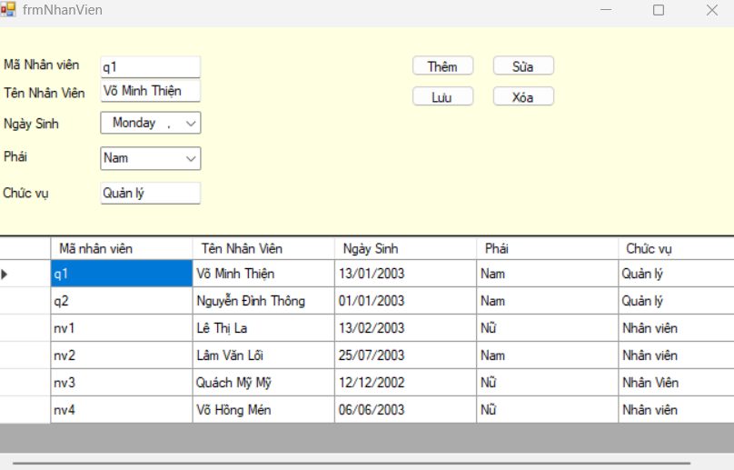Màn hình 2: (Quản lý nhân viên):
* 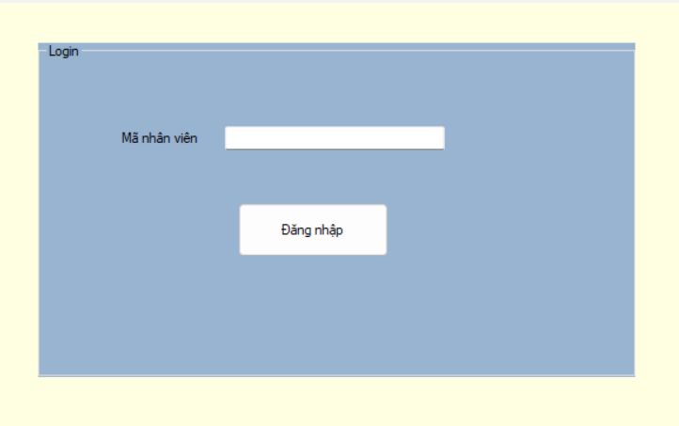Màn hình 3: (Giao diện đăng nhập):
* Màn hình 4: (Kho sản phẩm):

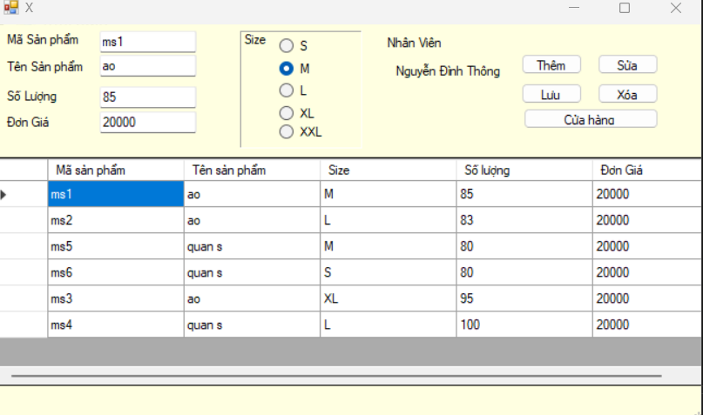

* 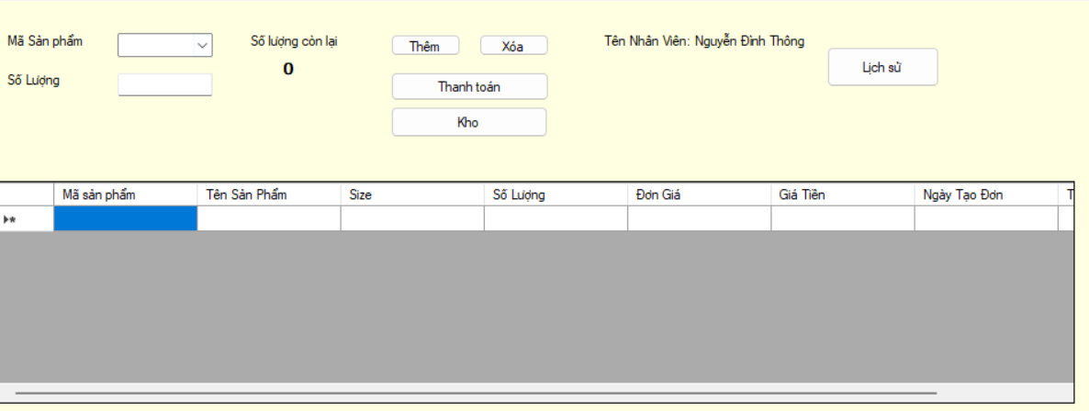Màn hình 5: (Giao diện thanh toán):
* 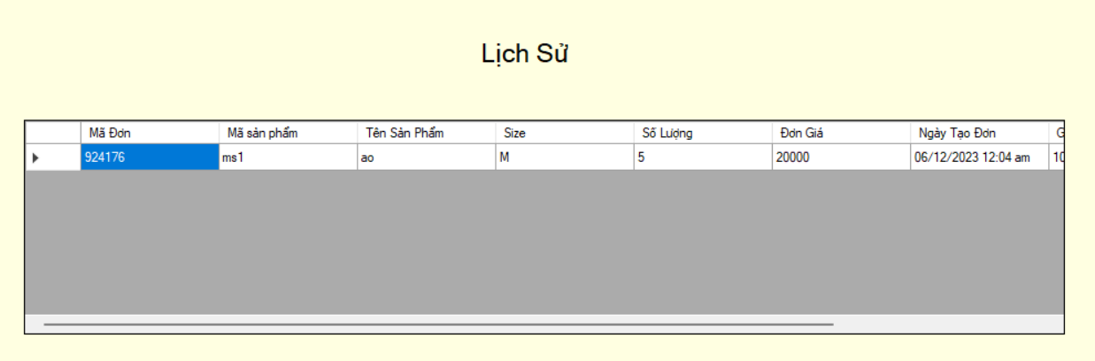Màn hình 6: (Lịch sử thanh toán):

# **CHƯƠNG 4: KẾT LUẬN**

**4.1. Các vấn đề tồn đọng:**

Chương trình có giao diện thuận tiện cho việc sử dụng, hỗ trợ nhiều chức năng trong việc tìm kiếm thông tin và quản lý nhân viên. Dễ dàng sử dụng và quản lý.

Mặc dù đã rất cố gắng trong việc nghiên cứu và thực hiện đồ án, nhưng do thời gian và hiểu biết của chúng em còn hạn chế nên đồ án chỉ dừng lại ở mức ứng dụng đơn giản, mà chưa kịp thực hiện triển khai ứng dụng vào thực tế bởi việc này sẽ cần rất nhiều kiến thức cũng như hiểu biết ở các lĩnh vực công nghệ khác nhau. Đồng thời, đồ án chắc chắn cũng không tránh khỏi những thiếu sót, nên chúng em rất mong nhận được ý kiến đóng góp từ thầy.

Chúng em chân thành cảm ơn!